CASO DE ESTUDIO
Se le ha solicitado al auditor de sistemas evaluar los controles de seguridad del controlador de dominio de la empresa. El auditor le solicita al administrador del dominio que le muestre la ventana de configuracion de la politica de contraseñas, obteniendo lo siguiente:

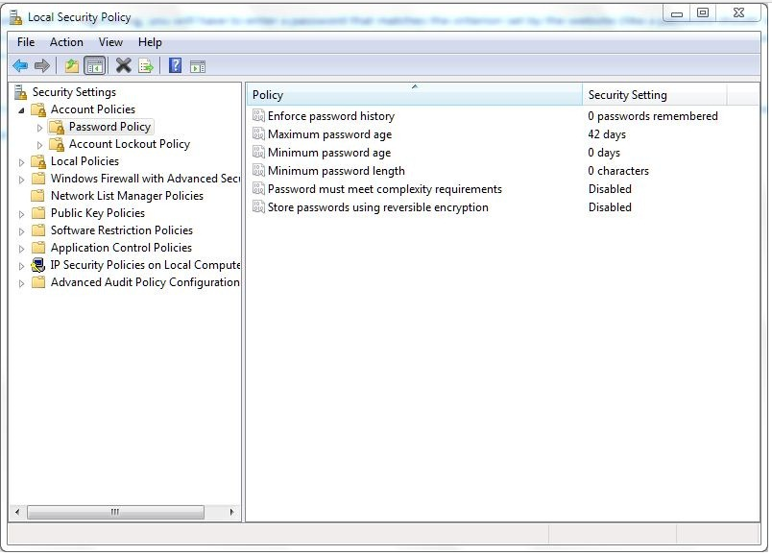

¿De acuerdo a la imagen, cuales debilidades de seguridad se puede observar?
¿Que deberia recomendar el auditor de sistemas?

